Notas santi
PRODUCTO

Características TÉCNICAS, FÍSICAS Y QUÍMICAS. -> hoja de datos técnica, tanto para producto final como para materias primas.
dimensiones-> los productos requerirán dimensiones definidas, puesto que necesitaremos moldes destinados a la fabricación de estos
Materiales

Componentes -> diagrama multi componente (arbóreo +
Planos
Normas
Diagramas
Materia Prima
Tratamiento

Calidad del producto

Atributos
Tolerancias
Resistencia
Durabilidad
Vida útil
Confiabilidad
Garantía
Normas y certificaciones requeridas

PROCESO

Flujograma-> mas detallado que en la prefactibilidad. Desde que entra la materia prima hasta que sale el producto terminado.
Cantidades
Caudales
Volumenes
Potencias
Rendimientos
Tiempos
Diagrama de operaciones de proceso detallado. -> tiene que ser cuantificado. Tiene que decir cuanto de MP voy a necesitar para un lote.
Diagrama de analisis de proceso. DAP. -> Necesito los tiempos de cada operacion.

MAQUINAS Y HERRAMIENTAS

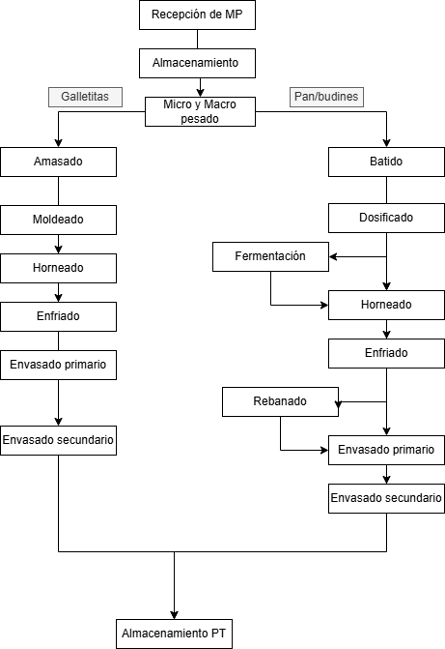

Objetivo: Diseñar planta industrial
Maquinas: capacidad productiva / consumo / dimensiones.
Estudio del trabajo
Input: maquinas (dimensiones) y sectores de trabajo.
Fundamental flujograma y operaciones de cada UT, y del flujograma fundamental el plan de ventas para determinar el flujo de mp y se.
Maquina + operario de cada maquina + superficie para operarla (determinado con las operaciones) + espacios de mantenimiento. Así con cada sector. + Sistemas de tte
Despues para armar el layout:
1-DAP (mezclar con manejo),
2-Diagrama de proximidad,
3-Diagrama de nodos (tener en cuenta condicionantes, si muevo pieza caliente no es lo mismo que una a Tamb, o si un puesto tiene vapores inflamables y el de al lado chispas).
4-Diagrama de relaciones (nodos + colores).
5-Analisis de áreas (superficie): tomar la que tenga menor distancia recorrida y el peso. + frecuencias (dimensionar por turno) con matriz de ponderación.
Distancia / frecuencia / ponderación (ejemplo, peso de la pieza a mover). UNA LINEA X LAYOUT
Tipos de Layout:
- Layout básico (infraestructura con equipos)
- Diagrama de recorrido
- Servicios

Todo se dimensiona al año 10, si hay que agregar activo fijo o maquinaria tener en cuenta eso en el layout o dejar un espacio libre.
Controles: Muestreo de aceptación --> solo para aceptación o rechazo de lotes de mp
Para el resto: CEP

1-donde controlo
2- que controlo (ejemplo diámetro
3- con que controlo
4-especificaciones
5-criterio de aceptación.
6- Según error muestral determinar la muestra y con que criterio selecciono la muestra.
7-que hacer con los casos rechazados (físicamente lugar para descarte).

Mantenimiento
1-Diseñar la planta pensando en la factibildad de mantenimiento
2-quien lo hace, operario o gente tercerizada.

PCP
Sistemas de planificación (Push-Pull): adquisición para las MPs / Proyecciones de demanda.
Tiempos de fabricación.
Requerimientos de materiales / Anàlisis de stock / Lote optimo

Para mas adelante gestión de residuos y tratamientos de efluentes.

